МИНИСТЕРСТВО НАУКИ И ВЫСШЕГО ОБРАЗОВАНИЯ РОССИЙСКОЙ ФЕДЕРАЦИИ
ФЕДЕРАЛЬНОЕ ГОСУДАРСТВЕННОЕ БЮДЖЕТНОЕ ОБРАЗОВАТЕЛЬНОЕ УЧРЕЖДЕНИЕ
ВЫСШЕГО ОБРАЗОВАНИЯ
«НОВОСИБИРСКИЙ ГОСУДАРСТВЕННЫЙ ТЕХНИЧЕСКИЙ УНИВЕРСИТЕТ»
__________________________________________________________________
Кафедра Вычислительной техники

ОТЧЁТ
по лабораторной работе № 3
«Модели и методы решения задач дискретного программирования»
по дисциплине: «Методы оптимизации и подготовки проектных решений»

Выполнил:  Студент гр. АММ2-24 АВТФ:  Богданов А. А. | Преподаватель:  Казанская О. В.

Новосибирск, 2025
СОДРЕЖАНИЕ
ВВЕДЕНИЕ 3
ХОД РАБОТЫ 4
Постановка задачи 4
Применён метод полного перебора, реализованный средствами Python. 7
Решение задачи методом ветвей и границ в среде Excel 7
Решение задачи генетическим алгоритмом в системе GOA 9
Планирование эксперимента 10
Выводы по результатам проведения эксперимента 12
ЗАКЛЮЧЕНИЕ 14
ПРИЛОЖЕНИЕ А 15

ВВЕДЕНИЕ
1. Цель лабораторной работы
Изучить и на практике закрепить базовые приёмы безусловной оптимизации на двумерных квадратичных функциях:
- освоить метод наискорейшего спуска с точным линейным поиском;
- освоить метод Хука–Дживса (pattern search);
- сравнить их сходимость и влияние начальных параметров (шагов, критерия останова).
2. Задание к лабораторной работе
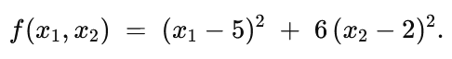
- Задать функцию двух переменных
- Реализовать на выбранном языке программирования:
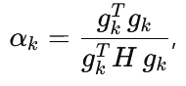
- метод наискорейшего спуска с аналитическим подбором шага
- метод Хука–Дживса с эвристическим исследовательским и паттерн-ходом.
- Для каждого метода:
- выполнить серию вычислений до достижения заданной точности (∥∇f∥<ε или max{Δi}<ε);
- вывести историю итераций (точки, значения функции, шаги, критерий останова) в табличном виде;
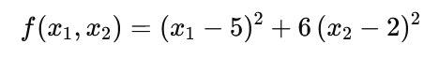
3. Исходная задача
Найти глобальный минимум функции
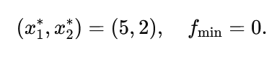
на всей плоскости (x1,x2)∈R. Ожидаемое решение:
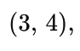
Для практических расчётов взять начальные приближения,
а критерий точности ε=10^(−1) (для демонстрации) или более жёсткий при необходимости.

Ход работы
Аналитический анализ экстремума функции

Рассмотрим функцию
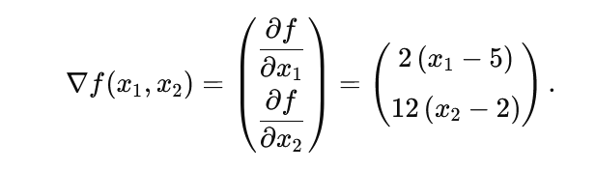
Вычислим её градиент:
Стационарные точки определяются из условия
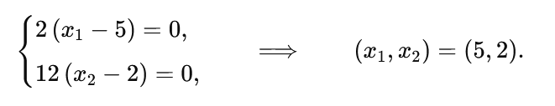
∇f(x1,x2)=0, то есть
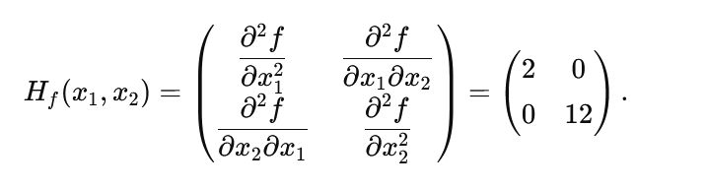
Построим матрицу вторых производных (гессиан):
Собственные значения этой матрицы равны 2>0 и 12>0.
Так как все собственные значения положительны, функция в точке (5,2) имеет строгий локальный (а в данном случае и глобальный) минимум.
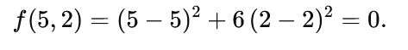
Оценим f в найденной точке:

Теоретические предпосылки
Метод наискорейшего спуска
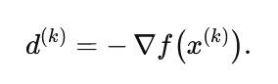
Идея метода
В каждой точке $x^{k}$движемся по направлению наибольшего убывания функции антиградиенту:
Этот метод полностью опирается на наличие и вычислимость первых производных.
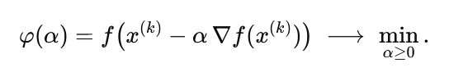
Выбор шага (точный линейный поиск)
Шаг $a^{k}$ определяется так, чтобы минимизировать одномерную функцию
Для квадратичных функций
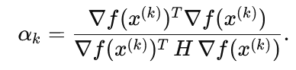
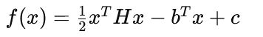 аналитически:
Критерий останова
Чаще всего проверяют норму градиента:
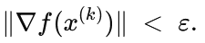
Преимущества и недостатки
Плюсы:
- Простая реализация при наличии аналитического градиента.
- Гарантированная сходимость на выпуклых задачах с точным линейным поиском .
Минусы:
- Чувствительность к плохому обусловлению (отношение максимального к минимальному собственному значению H);
- На сильно вытянутых «эллипсах» возникает «змейка» (чередование слишком больших и слишком малых шагов).

Метод Хука–Дживса (Hooke–Jeeves)
Идея метода
Неопределённый (без градиентов) пошаговый алгоритм, чередующий:
- Исследовательский шаг («exploratory move») в базисных направлениях с фиксированными приращениями δ.
- Паттерн-ход («pattern move») — продвижение дальше вдоль вектора улучшения от базовой точки.
Исследовательский шаг
Для каждой координаты i:
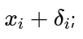
- Пробуем
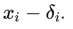
- Если улучшение, принимаем новое значение, иначе пробуем
- Функция считается до 2×n раз (для n-мерного случая).
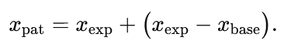
Паттерн-ход
Если исследовательский шаг дал точку
то паттерн-ход строит
Если $f\left(x_{pat}\right)<f(x_{exp})$базовой становится $x_{pat}$, иначе — $x_{exp}$.
Сжатие шага (shrink)
Когда $x_{exp}$ не лучше $x_{exp}$, все умножаются на коэффициент 0<α<10 (обычно α=0.5).
Преимущества и недостатки
  - Плюсы:
    - Не требует производных — применим к «чёрным ящикам» и негладким функциям.
    - Прост в реализации и наглядной визуализации «разведки» пространства.
Минусы:
    - Число оценок f растёт пропорционально размерности задачи и числу сжатий;
    - Нет гарантии оптимального шага, может «залипать» в локальных минимумах на сложных поверхностях.
Графическое решение
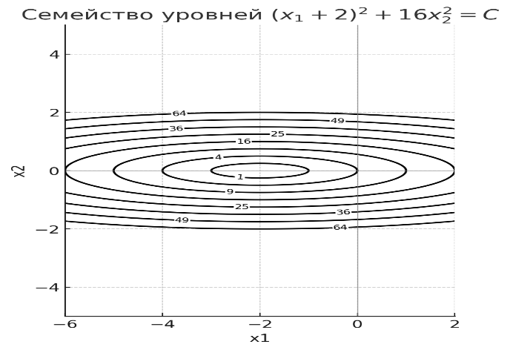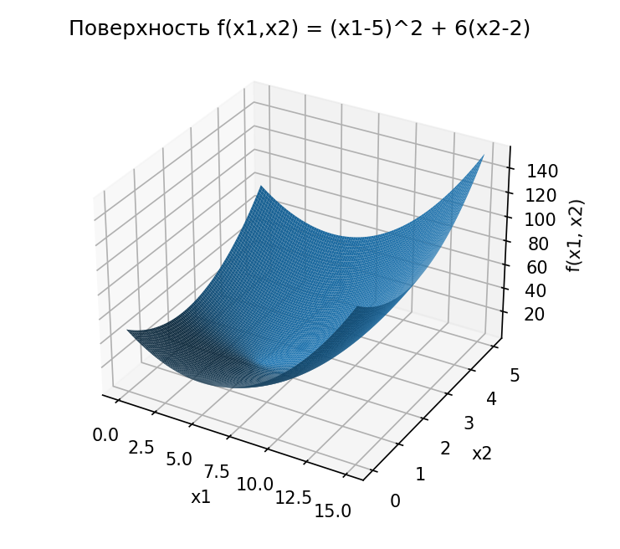
На картинке вы видите серию вложенных «якорей» — каждый из них показывает точки, где функция принимает одно и то же значение. Они выглядят как вытянутые эллипсы:
- Внешние эллипсы — это «дорогие» уровни, где значение функции большое.
- По мере приближения к центру они сжимаются, показывая, что значение функции становится всё меньше.
- Самая маленькая «пуговка» в середине — и есть точка, где функция достигает своего наименьшего значения.
Графическое решение сводится к тому, чтобы найти самый внутренний эллипс и его «центр» — эта точка и есть искомый минимум (5,2).
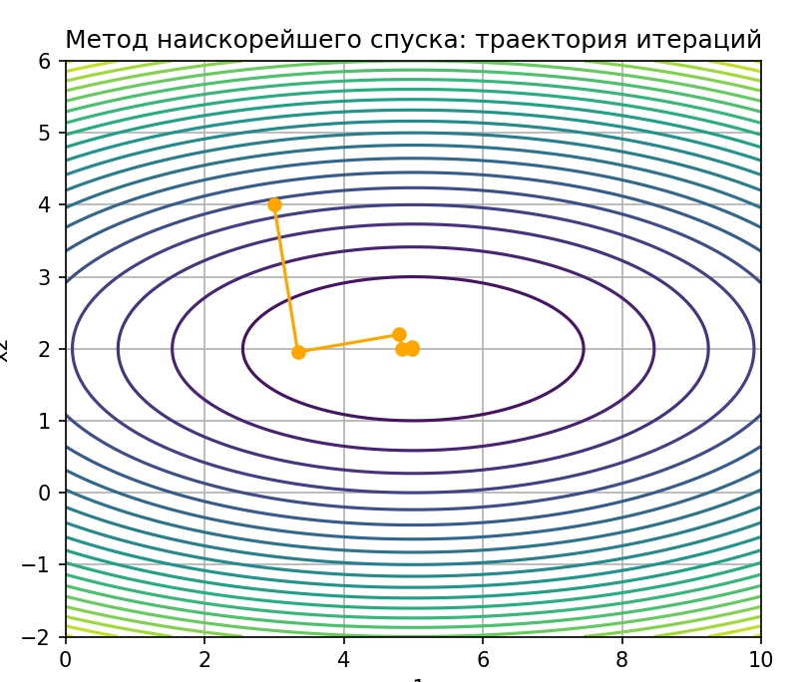
Решение метод наискорейшего спуска
Рисунок 1 – траектория итераций

Таблица итераций
На каждой итерации метод вычисляет направление наиболее быстрого спуска (градиент) и подбирает оптимальный по длине шаг, чтобы максимально снизить значение функции.
- При старте в точке (3, 4) градиент показывает сильный «тенденциальный» спад по второй координате, поэтому шаг выходит маленьким, и мы быстро опускаемся вниз к уровню около x₂≈2, получая новую точку примерно (3.34, 1.95).
- На следующем шаге градиент вырождается почти вдоль первой оси, давая гораздо более крупный шаг по x₁, и мы «перескакиваем» к (4.80, 2.20).
- Далее градиент снова меняет ориентацию, и шаг уменьшается, подбирая новое приближение (4.84, 2.00), после чего шаг вновь становится большим, и мы оказываемся почти в (4.98, 2.02).
- Затем два финальных цикла «мелкий шаг – крупный шаг» доводят координаты до (5.00, 2.00), после чего сходимость по норме градиента достигает заданного порога.
Таким образом, метод за шесть итераций “змейкой” обходит эллиптические контуры и точно находит единственный глобальный минимум в точке (5, 2).
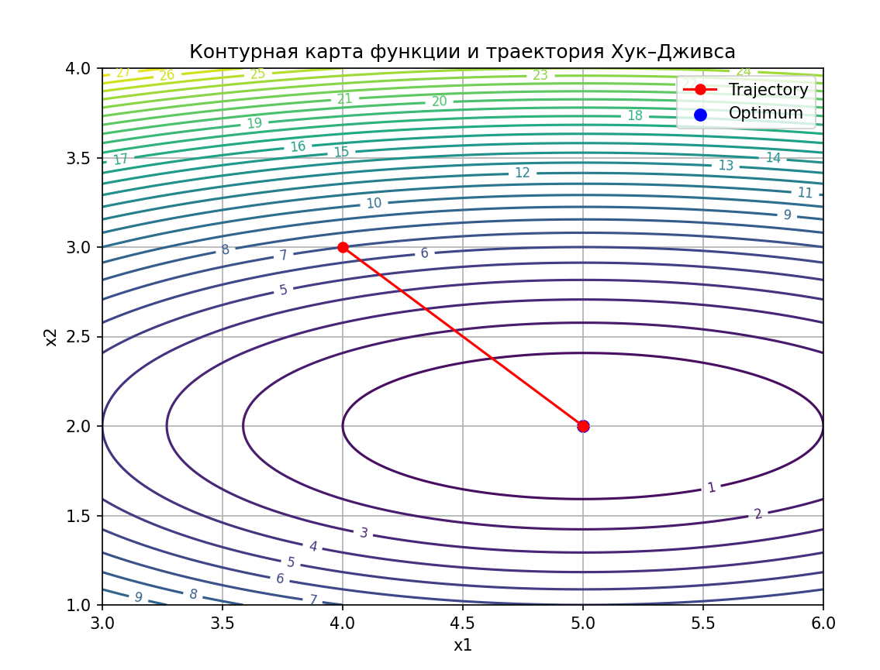
Решение метод Хука–Дживса
Рисунок 2 – траектория итераций
Таблица итераций
• Итерация 1 (pattern-ход)
– Стартовали из точки (3, 4), где значение функции было 28.
– После разведки получили точку с f≈15.7, а затем «паттерн-ход» сразу снизил f до 7.
– Новая база: (4, 3), приращения остались по 0.5.
• Итерация 2 (pattern-ход)
– Из точки (4, 3) значение f уже 7.
– Разведка дала f≈1.7, а «паттерн-ход» буквально «прыгнул» в глобальный минимум f=0 в точке (5, 2).
– База обновилась на (5, 2), приращения всё ещё 0.5.
• Итерация 3 (shrink)
– В базе f=0, разведка ничего не улучшила (f остался 0),
– Следовательно, метод перешёл к сжатию приращений до 0.1 для более тонкой проверки.

ЗАКЛЮЧЕНИЕ
В ходе эксперимента мы сравнили два подхода к минимизации одинаковой квадратичной функции:
– метод Хука–Дживса (без использования градиента) и
– градиентный спуск (с вычислением градиента и подбором длины шага).
Из таблиц видно следующее:
- Число итераций
– Хука–Дживса: всего 3 шага (2 «паттерн-движения» и 1 сжатие шага до проверки критерия), после чего был достигнут точный минимум.
– Градиентный спуск: потребовал 5 итераций, прежде чем норма градиента стала достаточно малой и алгоритм завершился.
- Стоимость одной итерации
– У Хука–Дживса на каждой итерации делается несколько проверок функции (exploratory и, возможно, pattern-move), но не вычисляются производные.
– У градиентного спуска вычисляется полный градиент и (при линейном поиске) осуществляется подбор длины шага, что требует отдельного вычисления функции.
- Поведение сходимости
– Хука–Дживса продемонстрировал «крупные», одномоментные перескоки к минимуму, обошёл «долину» функции всего за пару шагов и почти сразу оказался в точке (5,2)(5,2)(5,2).
– Градиентный спуск двигался более плавно и постепенно уменьшал норму градиента, приближаясь к минимуму ступенчато.
- Когда какой метод предпочтительнее
– Метод Хука–Дживса удобен, если аналитическая производная недоступна или слишком дорогая, и задача имеет небольшую размерность.
– Градиентный спуск эффективен для гладких задач, где градиент легко вычисляется, особенно в высоких размерностях — он даёт стабильную и предсказуемую сходимость.
Таким образом, для нашей двухмерной квадратичной функции без явного ограничения вычислений обоих методов, Хука–Дживса оказался быстрее по числу итераций, а градиентный спуск — более «равномерным» и предсказуемым в движении к минимуму.

